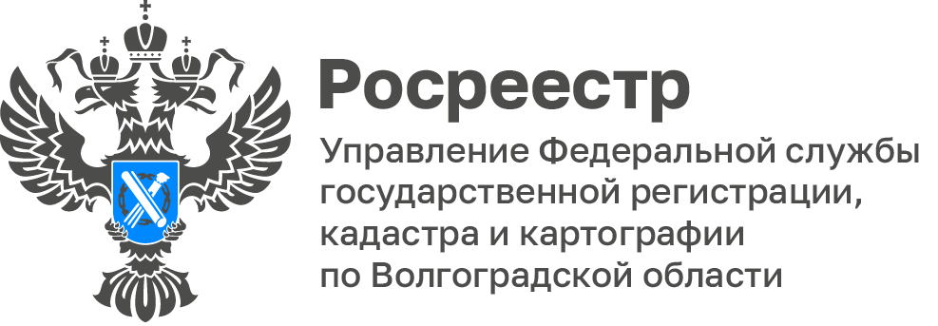

Волгоградский Росреестр принял активное участие в гуманитарном сборе для военнослужащих СВО, организованной региональным Народным фронтом

В прямом эфире радиоэфира "Комсомольской правды" - Волгоград в поддержку проекта “Народный фронт. Всё для победы!”, сопредседатель регионального штаба Народного фронта в Волгоградской области Антон Лукаш отметил Управление как неоднократного участника региональных акций, направленных на поддержку бойцов.

Все собранные средства будут направленны на закупку расходных средств первой необходимости для бойцов, защищающих Родину на полях СВО.

Ранее Управление уже принимало участие в сборах Народного фронта, общими усилиями неравнодушных жителей Волгоградской области в 2023 году удалось собрать более 100 тонн гуманитарных грузов.

С уважением,
Балановский Ян Олегович,
Пресс-секретарь Управления Росреестра по Волгоградской области
Mob: +7(987) 378-56-60
E-mail: balanovsky.y@r34.rosreestr.ru

